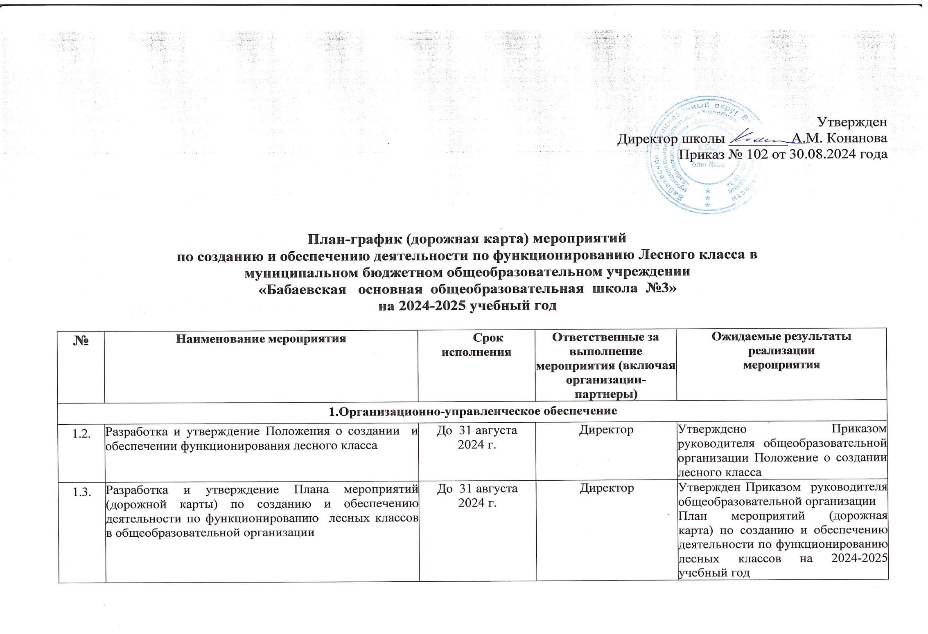

|  |  |  |  |  |
| --- | --- | --- | --- | --- |
| 1.4. | Заключение соглашений с организациями-партнерами о реализации образовательных программ лесотехнологической направленности, в том числе в сетевой форме | До 31 августа  2024 г. | МБОУ «Бабаевская оош №3»  ФГБОУ ВО «ВГМХА имени Н.В.Верещагина»    АО «Бабаевский леспромхоз» | Заключены соглашения с организациями-партнерами (ВУЗ, ПОО, профильные предприятия лесного комплекса) |
| 1.5. | Оснащение специализированным лабораторно-технологическим оборудованием для реализации образовательных программ лесотехнологической направленности | До 31 августа  2024 г. | Управление образования администрации Бабаевского муниципального округа | Приобретено лабораторно-технологическое оборудование для реализации образовательных программ лесотехнологической направленности |
| 1.6. | Организация приема обучающихся для зачисления в лесные классы. Размещение информации о приеме на официальном сайте общеобразовательной организации | Май-август  2024 г. | Директор | Обеспечен прием в лесные классы общеобразовательной организации. Размещена информация о приеме на официальном сайте общеобразовательной организации |
| 1.7. | Издание Приказа о зачислении обучающихся в лесные классы общеобразовательной организации | До 31 августа  2024 г. | Директор | Приказ о зачислении обучающихся в лесные классы |
| 1.8. | Внутришкольный мониторинг качества реализации образовательных программ в лесном классе | Постоянно | Директор, зам. директора по УВР | Выстроена система внутришкольного контроля качества реализации образовательных программ в лесном классе |
| **2.Организация образовательного процесса** | | | | |
| 2.1. | Внесение изменений в основные образовательные программы основного общего образования в части:  - включения лесотехнологического содержания в рабочие программы учебных предметов «Биология», «Химия», «Физика», «География», «Труд (технология)» на уровне основного общего образования; | До 31 августа  2024 г. | Директор, зам. директора по УВР | Внесены изменения в основные образовательные программы основного общего и среднего общего образования в части включения лесотехнологического в содержание учебных предметов |
| 2.2. | Разработка и реализация курсов внеурочной деятельности, ориентированных на поддержку лесотехнологической направленности в рамках плана внеурочной деятельности; | До 31 августа 2024 г. - разработка;  До 31 мая 2025 г. - реализация | Директор, зам. директора по УВР | Разработаны и реализованы курсы внеурочной деятельности, для обучающихся 6-8 классов в объеме до 2 часов в неделю |
| 2.3. | Разработка и реализация дополнительных общеразвивающих программ естественно-научной и технической направленности | До 31 августа 2024 г. - разработка;  До 31 мая 2025 г. - реализация | Директор, зам. директора по УВР | Разработаны и реализованы не менее *2* дополнительных общеразвивающих программ естественно-научной направленности для обучающихся 6-8 классов |
| 2.4. | Включение профориентационных мероприятий в модуль «Профориентация» рабочей программы воспитания, календарный план воспитательной работы и план профориентационной работы | До 31 августа  2024 г. | Директор, зам. директора по УВР | Выстроена система профориентационных мероприятий в соответствии с реализуемым уровнем Профориентационного минимума |
| **3. Организация профориентационной деятельности** | | | | |
| 3.1. | Организация проведения профессиональных проб на площадках ФГБОУ ВО «ВГМХА им. Н.В.Верещагина», профессиональных образовательных организаций, предприятий-партнеров лесопромышленного комплексов (8-9 классы) | По отдельному графику на основе  заключенных  соглашений | Директор, зам. директора по УВР  ФГБОУ ВО «ВГМХА им. Н.В.Верещагина»  АО «Бабаевский леспромхоз» | Обеспечен 100% охват обучающихся 8-9 лесных классов профессиональными пробами на площадках социальных партнеров |
| 3.2. | Проведение профориентационной диагностики, направленной на выявление профессиональных интересов и склонностей обучающихся, в том числе с использованием ресурсов платформы «Билет в будущее» по возрастным группам:  - для обучающихся 6-7 классов;  - для обучающихся 8-9 классов | По отдельному  графику | Директор, зам. директора по УВР | Обеспечен 100% охват обучающихся 6-9 лесных классов профориентационнной диагностикой |
| 3.3. | Обеспечение участия обучающихся в региональном этапе Всероссийского конкурса «Подрост» | Декабрь 2024 г.,  далее - ежегодно | Директор  ФГБОУ ВО «ВГМХА им. НВ. Верещагина»  АОУ ДО ВО  «Региональный центр дополнительного образования детей» | Обеспечено участие не менее 60 % обучающихся в региональном этапе Всероссийского конкурса «Подрост» |
| **4.** **Организация дополнительного образования** | | | | |
| 4.1. | Реализация дополнительных общеразвивающих программ естественнонаучной и технической направленности в общеобразовательных организациях | По отдельному  графику | Директор  АОУ ДО ВО  «Региональный центр дополнительного образования детей» | Обеспечена реализация дополнительных общеразвивающих программ естественнонаучной и технической направленности |
| 4.2. | Обеспечение участия обучающихся в работе онлайн-школы « «ЛесКласс» (8-9 классы) | По отдельному  графику | Директор  АОУ ДО ВО  «Региональный центр дополнительного образования детей» | Обеспечено участие не менее 60 % обучающихся в работе онлайн-школы «ЛесКласс» |
| **5. Кадровое обеспечение** | | | | |
| 5.2. | Повышение квалификации руководящих и педагогических работников общеобразовательных организаций | По отдельному  графику | Директор  АОУ ВО ДПО  «Вологодский институт развития образования»  ОМСУ | Обеспечено повышение квалификации 100 % руководящих и педагогических работников общеобразовательных организаций, работающих в лесных классов |
| 5.3. | Организация и проведение стажировок педагогических работников, в том числе на базе социальных партнеров | По отдельному  графику | Директор  ФГБОУ ВО «ВГМХА им. НВ. Верещагина» | Обеспечена практико-ориентированная подготовка педагогических работников по вопросам реализации образовательных программ  лесотехнологической направленности |
| 5.4. | Участие руководящих и педагогических работников в региональных методических мероприятиях, проводимых АОУ ВО ДПО «Вологодский институт развития образования», иными образовательными организациями | По отдельному графику | Директор  АОУ ВО ДПО  «Вологодский институт развития образования» | Оказана адресная методическая помощь педагогическим работникам , обеспечивающим реализацию образовательных программ в лесных классах |
| **6. Информационное обеспечение** | | | | |
| 6.1. | Информирование общественности о ходе реализации проекта по созданию и функционированию лесного класса на официальном сайте общеобразовательной организации | Сентябрь 2024 г., далее - постоянно | Зам. директора по УВР | Создан раздел «Лесной класс» на официальном сайте общеобразовательной организации |
| 6.2. | Проведение родительских собраний по организации образовательной деятельности в лесных классах | По отдельному  графику | Директор | Проведена информационная работа с родителями (законными представителями) обучающихся по организации образовательной деятельности в лесных классах |